
https://ecole-inclusive.sd.ac-dijon.fr/

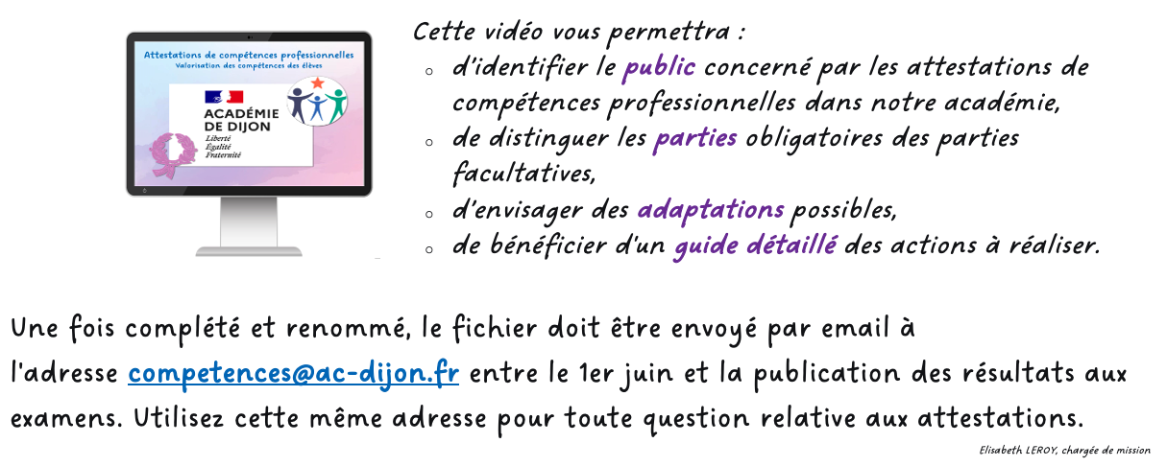


Établissement de formation
adresse
Code postal Ville

Attestation
de compétences professionnelles
session 20??
relative au référentiel de formation du
certificat d’aptitude professionnelle

ÉQUIPIER POLYVALENT DU COMMERCE

délivrée à
Prénom NOM
né(e) le ??/??/20?? à Ville
Mathilde GOLLETY

rectrice de l’académie de Dijon

COMPÉTENCES PROFESSIONNELLES

1. RÉCEPTION ET SUIVI DES COMMANDES
- Participation à la passation des commandes fournisseurs
- Réception des marchandises
- Contrôle quantitatif et qualitatif des livraisons
- Comparaison du bon de commande et du bon de livraison
- Relevé et transmission des anomalies rencontrées
- Stockage des marchandises
- Maintien de l'organisation et de la propreté de la réserve
- Contribution à la traçabilité des marchandises
- Préparation des commandes destinées aux clients
- Gestion des colis livrés pour les clients : réception et retours
- Tri et évacuation des déchets

2. MISE EN VALEUR ET APPROVISIONNEMENT
- Approvisionnement, mise en rayon et rangement des produits
- Anticipation des ruptures et réassortiment
- Détection et retrait des produits impropres à la vente
- Mise en valeur des produits et de l'espace commercial
- Participation aux opérations de conditionnement
- Préparation et nettoyage des équipements et mobiliers
- Installation et mise à jour de la signalétique
- Participation à la lutte contre la démarque connue et inconnue
- Participation aux inventaires

3. CONSEIL ET ACCOMPAGNEMENT DU CLIENT DANS SON PARCOURS D'ACHAT
- Préparation de l'environnement de travail
- Accueil et prise en charge du client
- Orientation du client vers le produit adapté
- Information et conseil des clients sur les produits et services offerts et associés à la vente
- Aide aux clients dans l'utilisation des équipements et des appareils de démonstration, de paiement ou de réservation automatique
- Présentation et/ou démonstration et/ou dégustation du produit
- Proposition des services associés et complémentaires
- Prise de commande du client
- Remise des colis et des sacs aux clients
- Enregistrement des achats et/ou des retours
- Encaissement
- Réalisation des opérations complémentaires à l'encaissement
- Finalisation de la prise en charge du client
- Réalisation des opérations de clôture du poste caisse
- Réception des réclamations clients et transmission au responsable

COMPÉTENCES PROFESSIONNELLES COMPLÉMENTAIRES

- xxx
- xxx
- xxx
- xxx
- xxx
- xxx
- xxx
- xxx

expériences en milieu professionnel

- Type de stage – Durée – Période – Activité – Établissement ou entreprise - Ville
- Type de stage – Durée – Période – Activité – Établissement ou entreprise - Ville
- Type de stage – Durée – Période – Activité – Établissement ou entreprise - Ville
- Type de stage – Durée – Période – Activité – Établissement ou entreprise - Ville
- Type de stage – Durée – Période – Activité – Établissement ou entreprise - Ville

COMPÉTENCES TRANSVERSALES EN LIEN AVEC L'ACTIVITÉ PROFESSIONNELLE
MAÎTRISE DE LA LANGUE ORALE
- Échanger (avec un usager, un client, les membres de l'équipe, la direction, etc.)
- Rendre compte de son activité (avancement de la tâche, difficultés rencontrées...)
- S'exprimer par téléphone puis retranscrire la conversation
- Utiliser un vocabulaire professionnel adapté à la situation

MAÎTRISE DE LA LANGUE ÉCRITE
- Lire et comprendre fiches techniques et écrits professionnels
- Prendre des notes professionnelles (pour transmettre une information ou préparer son activité)
- Renseigner des écrits professionnels de base (bon de commande, fiche de stock, documents de liaison, fiche de transmission, etc.)

MAÎTRISE DES MATHÉMATIQUES
- Effectuer des conversions (volumes, masses, etc.)
- Effectuer des calculs de proportionnalité propre à l'activité
- Utiliser les outils de mesures nécessaires à l'activité
- Gérer le temps (minutes, heures)

MAÎTRISE DE SAVOIR-ÊTRE
- Respecter les règles d'hygiène et de sécurité liées à la profession
- Respecter le règlement intérieur du lieu d'exercice
- Faire preuve de discrétion professionnelle
- Manifester de la curiosité
- Faire preuve d'assiduité et de ponctualité
- Savoir s'auto-évaluer

DIPLÔMES, CERTIFICATS, ATTESTATIONS, AUTRES
- Certificat de Formation Générale
- Diplôme National du Brevet série professionnelle
- Diplôme National du Brevet série générale
- Diplôme d'Étude en Langue Française
- Attestation Scolaire de Sécurité Routière 1er niveau
- Attestation Scolaire de Sécurité Routière 2nd niveau
- Attestation de Premiers Secours Citoyen
- Attestation de Prévention et Secours Civiques de niveau 1
- Certificat de Sauveteur Secouriste du Travail (SST)
- Prévention des Risques liés à l'Activité Physique
- Prévention des risques : montage, utilisation et démontage des échafaudages (R 408)

